

Научный критерий общения с Логосом и
иерархия во Вселенной.
Математическая достоверность.
Акции интеллектуальной собственности

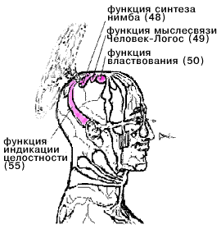
Современное человечество возносит молитвы, верит в Него. Нет ни одного человека, который бы не общался к Богу за свою жизнь. Знание научного критерия ОБЩЕНИЯ к Богу имеет высокую гуманитарную ценность. Благодаря этому можно покончить с религиозным фанатизмом, классифицируя его как отклонение или невежество.
Прием мыслей от Логоса Вселенной осуществляется парой нервных окончаний (обоз. 49). По терминологии нейробиологии соответствует положению между прецентральной и постцентральной бороздой (лат. gyrus postcentralis) и превосходной долей (лат. Superior lobulus parietalis) или между областями Бродмана 4,5 и 6. Данные зоны головного мозга настроены на осознание строго Логоса и определяют космическую иерархию во Вселенной.
Пример 1.
...через миг я обратился к Логосу: «Господи, помоги!»
Через теменной узел и две рядом находящиеся точки пришел ментальный ответ (обоз. 49): «Все хорошо... - осознавал я мысли. - Это Реальность... Все работает...
Можно общаться... Ты не один... Огромное население Вселенной...»
Я тонул во множестве мыслей, не поспевая в них разобраться.
«Может быть, так приходят в человеческий организм мысли от Логоса Вселенной?..» – одновременно, размышлял мой разум. (Харьков, Украина)

Пример 2.
Опыт последних занятий показал, что у меня наиболее эффективно получается поставить цель\вопрос, который меня глубоко интересует. Я несколько раз пытался ставить вопрос Логосу, но интерпретировать ответ не сумел. В темени возникало сильное напряжение, но настроиться на ответ не получалось. Тогда решил поставить как можно более простой и одновременно интересный мне вопрос: "Что такое любить? Как это делать по настоящему?"
Сначала лег, расслабился, поставил выбранный вопрос Логосу. Постарался ни о чем не думать, просто концентрироваться на цели, быть "здесь и сейчас" в своем теле. Убрал стремления. Стали приходить образы, убирал их и продолжал концентрироваться на цели. Сначала по привычке думал. Но потом мысли закончились.. Осталось просто состояние "что же такое любить?" Обычно когда я думал на эту тему ничего хорошего не получалось. Ум уставал и мысли начинали разбредаться. Но сегодня было не так. Пришло состояние, не объяснимое одним

Научный критерий общения с Логосом и
иерархия во Вселенной.
Математическая достоверность.
Акции интеллектуальной собственности

словом. Ответ был чем то близким к китайскому понятию "шень", в терминологии наставника по цигуну. Постарался вспомнить это состояние (оно длилось доли секунды). Выяснилось следующее: По всей видимости любить это не просто любить женщину, друга, ребенка и т. п. По всей видимости любить это означает, в некотором роде, обмениваться информацией, давать частичку себя и получать что-то подобное от объекта внимания. По всей видимости это своеобразный обмен "индивидуальностями" и одновременно инструмент духовного познания и общения. Если я не ошибся работает это так: открывается сердце, возникает тонкая энергия. Она насыщает тело и подымается к голове. Ум и сердце соединяются воедино и человек получает возможность познавать, творить, быть самим собой (даже под страхом смерти). (из дневника исследования "Познание себя и гармоничное развитие способностей", Казахстан)....

Пример 3.
Это упражнение заинтересовало меня очень сильно, т.к. есть вопросы на которые я ищу ответы. Дело в том, что последнее время очень часто испытываю ощущение, которое скорее всего вызывается внутренними конфликтами и убеждениями, которые хотят вернуть меня, но с которыми я давно распрощался из-за абсурдности оных. Так вот я и решил задать Богу вопрос. «Что это за неприятное ощущение, откуда оно?» Спрашиваю, легко найдя акцент ума, тут же чувствую напряжение в макушке, как написано в лекции - лепесток 49. Пульсация. Задаю опять - та же реакция. Понимаю, что сам блокирую ответ. Что ж, начинаю менять частоты своего мозга, чтобы настроиться на правильную. Вопрос: «Что это за неприятное ощущение откуда оно?» Следует осознание-ответ: «Непознанность себя» и тут же проходит волна мурашек по всему телу и голове. При этом небольшое головокружение. И как будто перед глазами закручивается пространство.
«Оно сможет мне помешать достичь того, чего я хочу», - задаю новый вопрос.
Ответ по моему что-то типа: «уже нет».
«Что мне делать?»
«Смотри внутрь себя», - та же реакция организма.
У меня нет до конца уверенности, что это действительно ответы от бога, а не от моего разума. Хочу повторить упражнение с новыми силами, уделю больше времени...
Повтор занятия: ...Расслабился. Поставил вопрос: «Что для меня сейчас является самым главным?». В голове было много мыслительных процессов, пришлось их останавливать неоднократным отсчетом, в итоге получилось. На мой повторяющийся вопрос, вначале напрягались разные зоны головы.
Потом я ощутил поток энергии в нижней части живота. Живот стало втягивать внутрь. Мышцы на животе начали сокращаться. Дыхание стало поверхностным. И вдруг ответ: «Любовь». Тут же мурашки по всему телу. Я спрашиваю, где мне её искать.
«Пути любви», - и опять мурашки по всему телу.
«Где этот путь», - задаю новый вопрос.
Вот тут с ответом не уверен, но вроде прозвучало что-то типа «Везде». И опять, на этот раз уже гораздо меньше мурашки по телу... (Беларусь)

Пример 4.
После расслабления и ощущении напряжения в нервных центрах, задала вопрос Богу: "Создатель, какой ты?". В ответ темно и тихо, начинает напрягаться область 49

Научный критерий общения с Логосом и
иерархия во Вселенной.
Математическая достоверность.
Акции интеллектуальной собственности

лепестка (мне сложно еще ориентироваться в расположении у себя лепестков, но думаю, что это был именно 49 лепесток). Расслабляюсь еще больше, напряжение проходит. Я осознаю и вижу перед собой Вселенную, но не статическую, как на картинках, а "живую". Я смотрю на нее со стороны, как бы сверху, но чувствую, что на самом деле я часть ее, я растворена в ней, мы - одно целое! Потом перед глазами проносится белый голубь, который летит на меня... Начинаю приходить в себя.
Первое, что делаю, когда "вернулась", это глубокий вдох, т.к. ощущение такое, будто бы я не дышала. Может так и было, не могу сказать, т. к. физическое тело не ощущала. (Москва, Россия)
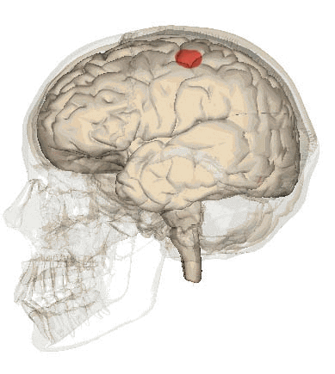
Ток коры главных полушарий головного мозга, как научный критерий осознания Бога. По терминологии нейробиологии соответствует положению между прецентральной и постцентральной бороздой (лат. gyrus postcentralis) и превосходной долей (лат. Superior lobulus parietalis) или между областями Бродмана 4,5 и 6.

Научный критерий общения с Логосом и
иерархия во Вселенной.
Математическая достоверность.
Акции интеллектуальной собственности

Пример 6.
Ставлю цель-обращение к богу: "Помоги мне!"
На макушке головы ощущаю давление-зуд. Когда нашёл нужное состояние, то ощутил как от головы вверх уходит луч. Потом почувствовал снова зуд на макушке. Ищу резонансное состояние. Меня окружает ощущение света, что за мной всегда наблюдают.
Дальше поставил цель-обращение:"Наполни меня светом и любовью!"
Какое-то время ничего не было. Потом макушка отозвалась лёгким прикосновением. Я думал, что тут же наполнюсь светом, но не тут то было. Вместо этого я ощутил дискомфорт в груди. Углубился и понял ответ:"Научись любить." И ещё было замечание, что я не правильно себя веду по отношению к жене. В общем будто побывал у "начальника на ковре"... (Россия)

Пример 7.
Пробовала обратиться к Богу с вопросом:"Отче, как я связана с тобой". Появилась веточка, заломило теменной центр, но резонанса не нашла. Несколько раз проваливалась, словно засыпала. Потом снова повторяла тот же вопрос. Когда удавалось задать вопрос безмолвным состоянием, сверху через темя заливало светом и теплом, было ощущение, что ответ дан уже тем. что мой вопрос услышан. В двух нижних лепестках сердечного сплетения появилось напряжение, словно натянулась невидимая нить.
Я задала следующий вопрос:"Кто мы для Тебя?". Появилась веточка, я стала искать резонансное состояние, в итоге -почувствовала как издалека идёт поток, я его часть, сквозь меня он идёт дальше. Ответ получился : "Вы - продолжение"... (Россия)

Рядом с лепестками 49 и 51 (преобразующие осознание в слово) находится зона власти (обоз. 50, по нейробиологии - в пределах прецентральной извилины коры лобной доли главных полушарий, между областями Бродмана 4 и 6). При резонансе токов в этом окончание приходят Властвование и Заблуждение (опр. как - Дьявол), которые поляризуют нервную систему человека, через них же можно посылать негативные явления или силу Власти над другими. Поскольку зона власти соприкасается с системой нервных окончаний предназначенных для канала связи с Логосом, словесное выражение осознания божественной мысли может быть искажено Дьяволом. Данное явление проявляется при более глубоком раскрытии гуманитарного потенциала человека - при изучение функций резонансов по лепесткам токов нервной системы.

Математическая достоверность. С точки зрения математической статистики, случайная вероятность для резонанса данного лепестка токов нервной системы с учетом количества испытаний и разных шагов для овладения данным гуманитарным потенциалом равна:
Р = 1/N^{м},
где N - количество независимых шагов для достижения резонанса, M - количество независимых испытаний или разных испытателей-экспериментаторов.
Проведем доказательство от противного или согласно закону математической логики отрицания отрицания.

Научный критерий общения с Логосом и
иерархия во Вселенной.
Математическая достоверность.
Акции интеллектуальной собственности

Примем предположение, что резонанс нервных токов коры головного мозга в 49 никак не связаны с посылкой мысли и осознанием мыслей от Логоса. При таком предположении было бы верно утверждение, что резонанса нервных токов коры головного мозга в 49 не существует или случайные.
Можно оценить математическую случайность, здесь
- N=6+2=8 (количество независимых занятий равно шести и используется два независимых тока на посыл обращения и прием ответа от Логоса - http://alligater.org/faq/9-1), независимость определяется тем, что данные токи не будут работать, если не выполнены условия для организации ума, настройки нервной системы и способности нахождения резонанса нервных токов или посыл обращения и осознание ответа.
- для активности нервной системы от исследователей-экспериментаторов требуется исключение какой-либо веры, необходимость остановки воображение, визуализации, ассоциации или блуждание ума и выполнение фиксирования ум на одной единственной цели. В итоге при таком подходе в разуме семантические ряды выражаются безмолвным психическим состоянием. В этот момент активизируется вершина Sulcus centralis, по йоге сахасрара падма. Данные токи организуют нервную систему. Только после этого возможна последовательное знакомство с функциями нервной системы и использование их активности как критерия, в частности, нахождение резонанса для тока 49 (http://alligater.org/faq).
- M=56 (количество независимых испытателей-экспериментаторов - http://alligater.org/dir).
Получаем, что вероятность данного события составляет

1/8^56=2,7*10^(-51)=0,0000000000000000000000000000000000000000000000000027.

Полученное предположение заведомо неверно и противоречит экспериментальным результатам - каждый, кто начал данные исследования в возрасте от 20 до 55 осуществляет данный резонанс нервной системы и получает положительный результат.
Полученное противоречие показывает, что исходное предположение было неверным, и поэтому верно утверждение: "резонанс нервных токов коры головного мозга в 49 связаны мыслеобщением с Логосом", которое по закону двойного отрицания равносильно данному утверждению.
Достоверность данных результатов с точки зрения математической статистики равна 1-Р=1 или есть закономерность.

Эпоха Освоения Солнечной системы. Данное время характеризуется расселением человечества по планетам, их спутникам, астероидам и заполнение пояса Оорта. Исследования в рамках Аллига Тэр показывает, что для эпохи важны научные критерии использования потенциала Человека, в частности, человек и высший разум.

Научный критерий общения с Логосом и
иерархия во Вселенной.
Математическая достоверность.
Акции интеллектуальной собственности

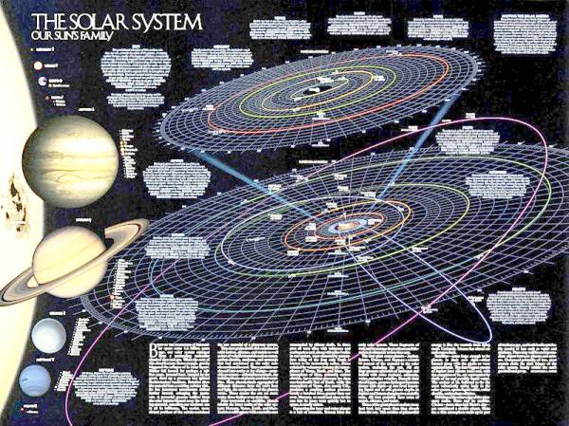
Орбиты объектов Солнечной системы, положение Земли и соотношение объектов (масштаб не точный).

Данные гуманитарные исследования 1) указывают на существование Единого Бога для Индуизма, Буддизма, Зороастризма, Иудаизма, Каббалы, Даосизма, Христианства, Ислама, а так же современных школ; 2) дают научный критерий - активность токов нервной системы, которые можно измерить физическими приборами; 3) позволяют покончить с религиозным фанатизмом и столкновением на этой почве, классифицируя его как невежество.

Эпоха освоения Млечного Пути и иерархия во Вселенной. Данная эпоха характеризуется необходимостью раскрытия потенциала организма человека для физической телепортации из одной точки пространства-времени, когда физическое тело распадается на текучую плазму, мгновенно переносится на огромные расстояния в другую точку с новыми характеристиками пространства-времени и собирается из элементов плазмы в физическое тело. Представитель галактической цивилизации так же характеризуется наиболее полной реализации себя в профессиональной и любительской деятельности, которые основаны, соответственно, на внутренней склонности его антропокосмоса и интересах индивидуальности.

Научный критерий общения с Логосом и
иерархия во Вселенной.
Математическая достоверность.
Акции интеллектуальной собственности

Естественная продолжительность представителя галактической цивилизации достигает 1000 и более лет. У кого возраст жизни свыше 1500 лет, тот в наибольшей степени соответствуют архитектуре Космоса...

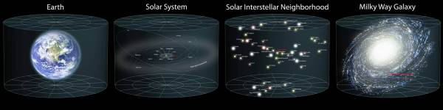
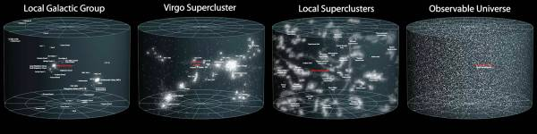
Диаграмма положения Земли в видимой Вселенной.

Для этой эпохи для различных цивилизаций с разных уголков Млечного Пути и других галактик важнейшим требованием является иерархия в Космосе.
Станцией приема мыслей (обоз. 49) определяется высшая иерархия во Вселенной. Она принимает мысли только от Творца Вселенной. Сюда не могут прийти мысли от учителей, "ангелов”, "дьявола”, инопланетян, человека, Иисуса Христа, Святого Духа. Только от Логоса (имеющий разные имена народов мира: Яхве, Аллаха, Вишну...)! А перечисленные ранее передают мысли в другие теменные лепестки или же вовсе выполняют другую функцию. Такое положение указывает на догматичное религиозное христианское верование в Бога Троицу - Отца, Сына и Святого Духа, в случае когда 1= 3 и 3 = 1, учение о котором было сформулировано в 325 году на I Вселенском Соборе Христиан планеты Земля.
Перспективы - это необходимое условие для определения научного гуманитарного критерия иерархии в Космосе, а так же для изучения представителей цивилизации Зодчих.

предыдущее / оглавление / далее
Научный критерий общения с Логосом и иерархия во Вселенной. Математическая достоверность.
Акции интеллектуальной собственности

